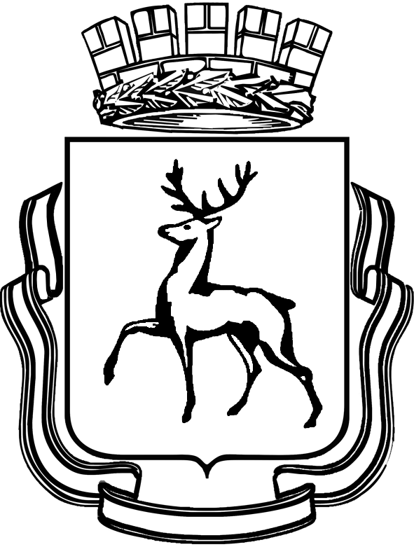
ГОРОДСКАЯ ДУМА ГОРОДА НИЖНЕГО НОВГОРОДА

РЕШЕНИЕ

 | 22.09.2021 |  | № 202
┌ |  | ┐
Об отмене правовых актов городской Думы города Нижнего Новгорода

В соответствии с Федеральным законом от 11 июня 2021 года № 170-ФЗ «О внесении изменений в отдельные законодательные акты Российской Федерации в связи с принятием Федерального закона «О государственном контроле (надзоре) и муниципальном контроле в Российской Федерации», Федеральным законом от 31 июля 2020 года № 248-ФЗ «О государственном контроле (надзоре) и муниципальном контроле в Российской Федерации», Федеральным законом от 6 октября 2003 года № 131-ФЗ «Об общих принципах организации местного самоуправления в Российской Федерации», статьей 29 Устава города Нижнего

ГОРОДСКАЯ ДУМА РЕШИЛА:

1. Отменить:
1.1. Решение городской Думы города Нижнего Новгорода от 25.06.2014 № 114 «О Положении о порядке организации и осуществления муниципального контроля в области торговой деятельности на территории муниципального образования город Нижний Новгород».
1.2. Решение городской Думы города Нижнего Новгорода от 24.09.2014 № 141 «О внесении изменения в Положение о порядке организации и осуществления муниципального контроля в области торговой деятельности на территории муниципального образования город Нижний Новгород, принятое решением городской Думы города Нижнего Новгорода от 25.06.2014 № 114».
1.3. Решение городской Думы города Нижнего Новгорода от 19.11.2014 № 186 «О внесении изменений в Положение о порядке организации и осуществления муниципального контроля в области торговой деятельности на территории муниципального образования город Нижний Новгород, принятое решением городской Думы города Нижнего Новгорода от 25.06.2014 № 114».
1.4. Решение городской Думы города Нижнего Новгорода от 18.02.2015 № 26
«О внесении изменений в Положение о порядке организации и осуществления муниципального контроля в области торговой деятельности на территории муниципального образования город Нижний Новгород, принятое решением городской Думы города Нижнего Новгорода от 25.06.2014 № 114».
1.5. Решение городской Думы города Нижнего Новгорода от 28.10.2015 № 217 «О внесении изменений в Положение о порядке организации и осуществления муниципального контроля в области торговой деятельности на территории муниципального образования город Нижний Новгород, принятое решением городской Думы города Нижнего Новгорода от 25.06.2014 № 114».
1.6. Решение городской Думы города Нижнего Новгорода от 27.01.2016 № 5 «О внесении изменений в Положение о порядке организации и осуществления муниципального контроля в области торговой деятельности на территории муниципального образования город Нижний Новгород, принятое решением городской Думы города Нижнего Новгорода от 25.06.2014 № 114».
1.7. Решение городской Думы города Нижнего Новгорода от 22.06.2016 № 138 «О внесении изменений в Положение о порядке организации и осуществления муниципального контроля в области торговой деятельности на территории муниципального образования город Нижний Новгород, принятое решением городской Думы города Нижнего Новгорода от 25.06.2014 № 114».
1.8. Решение городской Думы города Нижнего Новгорода от 19.04.2017 № 79 «О внесении изменений в Положение о порядке организации и осуществления муниципального контроля в области торговой деятельности на территории муниципального образования город Нижний Новгород, принятое решением городской Думы города Нижнего Новгорода от 25.06.2014 № 114».
1.9. Решение городской Думы города Нижнего Новгорода от 23.05.2018 № 139 «О внесении изменений в Положение о порядке организации и осуществления муниципального контроля в области торговой деятельности на территории муниципального образования город Нижний Новгород, принятое решением городской Думы города Нижнего Новгорода от 25.06.2014 № 114».
1.10. Решение городской Думы города Нижнего Новгорода от 27.02.2019 № 33 «О внесении изменений в Положение о порядке организации и осуществления муниципального контроля в области торговой деятельности на территории муниципального образования город Нижний Новгород, принятое решением городской Думы города Нижнего Новгорода от 25.06.2014 № 114».

2. Решение вступает в силу после его официального опубликования.

Исполняющий полномочия  главы города Нижнего Новгорода | Председатель городской Думы  города Нижнего Новгорода
Д.Г. Сивохин | О.В. Лавричев

